3. März 2024

Neue Sensorik-Technologie und intuitive Bedienoberflächen erhöhen das Nutzererlebnis
Busch-Jaeger setzt bei den Bedienelementen für die smarte Gebäudesteuerung auf ein einheitliches User Interface und eine positive User Experience. Neuheiten bei der innovativen Sensorik Busch-Trevion® erleichtern Installateuren und Systemintegratoren die Inbetriebnahme und Lagerhalterung.

Ästhetischer Minimalismus und individuelle Wohnkonzepte zählen zu den Trends moderner Gestaltungskonzepte. Die mobile Kommunikation und insbesondere das Smartphone beeinflussen unser Verhalten und unsere Interaktion mit Technologie fundamental, sie treiben die Digitalisierung voran und bestimmen das Produktdesign maßgeblich. Wisch- und Tippbewegungen gehören mittlerweile bei Bedienelementen in der Gebäudeautomation zum Standard. Bei Design und Funktion kommen den Bedienelementen als Schnittstelle zwischen Endnutzern und automatisierten Systemen eine zentrale Bedeutung zu.
Ein durchdachtes User Interface (UI) und eine positive User Experience (UX) sind daher von entscheidender Wichtigkeit. Die neue Sensorik Busch-Trevion® wurde mit Blick auf Design, Funktionalität und Benutzerfreundlichkeit konzipiert und knüpft an die bewährten kapazitiven Touch-Bedienelemente Busch-RoomTouch® und Busch-SmartTouch® sowie die App Busch-free@home® Next an. Die intuitiven Bedienoberflächen verbessern das Nutzererlebnis nachhaltig.

Intuitive Bedienung, klares Design und Benutzerfreundlichkeit
Ein intuitives User Interface erleichtert die Steuerung der Gebäudeautomation für Endnutzer. Klare Symbole, verständliche Beschriftungen und eine logische Anordnung der Bedienelemente ermöglichen es, Aktionen schnell und effizient auszuführen. Standardisierte Wisch- und Tippbewegungen, wie bei Busch-Trevion®, tragen zur Benutzerfreundlichkeit bei. Die einheitliche Darstellung funktioniert optimal auf verschiedenen Displaygrößen, von 2,4 Zoll bis zu zehn Zoll, bei Geräten wie Busch-Trevion® und Busch-SmartTouch®. „Jedes dieser Produkte ist einzigartig. Durch unsere Produktplattform schaffen wir eine einheitliche Bedienung für alle Geräte und visuelle Identität. Außerdem erleichtern wir die Benutzerorientierung. Unsere Produkte vereinen Funktionalität mit modernem Design und richten sich am veränderten Nutzerverhalten aus“, sagt Till Martensmeier, Leiter UX/UI-Design bei Busch-Jaeger.
Die User Experience steht im Mittelpunkt. Wichtige Prinzipien sind Einfachheit, Fokussierung auf das Wesentliche und eine klare Navigationsstruktur. Ein positives Nutzererlebnis berücksichtigt auch Ästhetik, Reaktionsgeschwindigkeit und individuelle Anpassungsmöglichkeiten.
Das Busch-Trevion® Keypad ist an die Wisch- und Tippfunktion eines Laptop-Touchpads angelehnt und bietet flexible Bedienmöglichkeiten für die Raumsteuerung. Es kann in 1-fach, 2-fach, 3-fach oder 4-fach Bedienstellen aufgeteilt werden und ermöglicht so individuelle Anpassungen. Bei Bedarf an mehr als vier Funktionen steht das Busch-Trevion® Display 2,4" zur Verfügung.

Innovative Nutzerbeteiligung bei Busch-Jaeger in der Produktgestaltung
Busch-Jaeger hat aktiv Kunden in die Produktentwicklung von Busch-Trevion® integriert. Systemintegratoren und Elektroinstallateure diskutierten die verschiedene Einsatzmöglichkeiten und Funktionen. Die Endnutzer testeten die intuitive Bedienung. Ihr Feedback floss direkt in die Produktgestaltung ein, wie beispielsweise die Möglichkeit, die Raumtemperatur durch direktes Tippen auf das Display zu ändern. Ein weiteres Ergebnis der intensiven Auseinandersetzung mit dem Busch-Trevion® Keypad war die „Lauflichtfunktion“ der LED-Lichtleiter, die nun den Status von Bewegungs- und Helligkeitsänderungen anzeigen. Falk Zierach, Produkt-Manager KNX bei Busch-Jaeger, betont: „Der homogene Lichtleiter leuchtet scharf und fokussiert den gewünschten Bereich aus. Dieses Feature ist besonders einzigartig, denn es bietet dem Nutzer während der Bedienung eine hervorragende Sichtbarkeit und Orientierung."
Das Klacken als akustische Rückmeldung bei dem Keypad und das haptische Feedback per Vibration bei dem Display 2,4“, ähnlich den Funktionen von Smartphones, gestalteten die Kunden ebenfalls mit. Eine angenehme User Experience wird durch eine intuitive Navigation und vertrauenswürdige Anwendung unterstrichen und erhöht nicht nur die Zufriedenheit, sondern reduziert auch die Fehleranfälligkeit.

Mehr Arbeitseffizienz für Installateure und Systemintegratoren durch Modularität
Busch-Trevion® besticht nicht nur durch eine benutzerfreundliche Erfahrung für Endnutzer, sondern bietet auch Installateuren und Systemintegratoren Arbeitserleichterungen. Das identische Busch-Trevion® Display kann für beide Systeme, KNX und Busch-free@home®, verwendet werden, was die Lagerhaltung reduziert. Das Busch-Trevion® Keypad setzt sich im Wesentlichen aus vier Elementen zusammen: Unterputz-Einsatz, Keypad, Abdeckung und Schalterrahmen. Dabei bestimmt der Busankoppler, welches System (KNX oder Busch-free@home^{®)}) genutzt wird. Das Keypad kann auch mit einem Unterputzeinsatz von Busch-flexTronics® verwendet werden. Durch diese Modularität kann der Elektroinstallateur Räume von konventionell bis intelligent ausstatten.
Die Applikation der Busch-Trevion® Keypads entspricht in der Parameterbeschreibung und den Funktionen den neuen Binäreingängen von ABB, die speziell für die KNX-Integration entwickelt wurden. Dieser Ansatz bietet erhöhte Arbeitseffizienz, da Installateure oder Systemintegratoren keine zusätzliche Einarbeitung benötigen, wenn sie die Inbetriebnahme durchführen. Im Online Customization Center von Busch-Jaeger kann der Installateur oder Systemintegrator das Beschriftungskonzept für das Keypad erstellen und es über die Design-ID einfach nachbestellen. Dies ermöglicht eine nahtlose Integration und eine effiziente Arbeitsweise bei der Implementierung.
Das Busch-Trevion® Keypad und Busch-Trevion® Display fügen sich harmonisch in viele Schalterprogramme von Busch-Jaeger ein. Dadurch wird eine durchgängige Ästhetik und ein ausgewogenes Nutzererlebnis gewährleistet, unabhängig von der gewählten Designlinie. Besonderes Highlight: Das Display und das Keypad ist bündig zum Schalterrahmen und bekommt damit ein noch hochwertigeres Erscheinungsbild. Busch-Trevion® – eine smarte und moderne Sensorik mit einem intuitiven und benutzerfreundlichen Bedienkonzept.

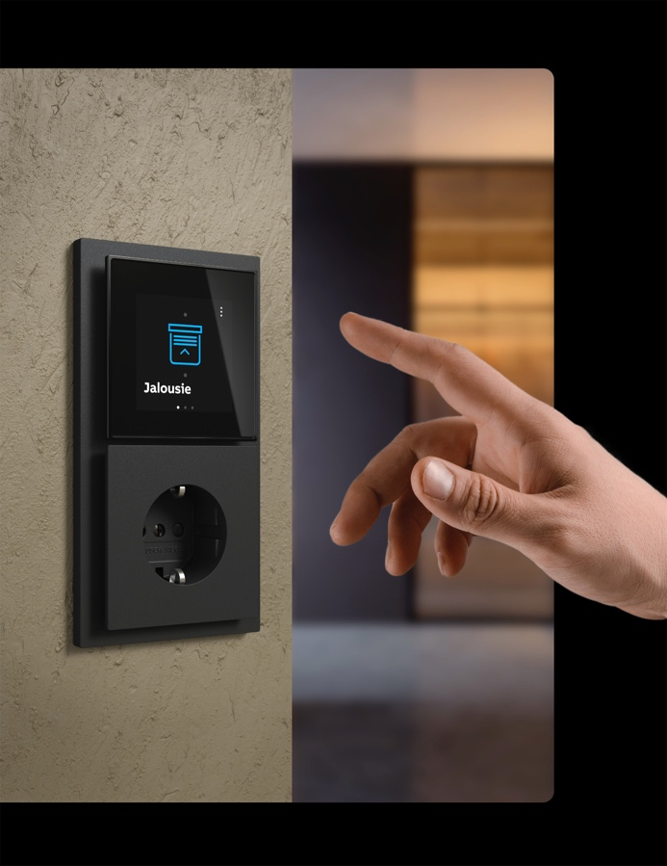
Bild: Busch-Trevion® lässt sich wie ein Smartphone oder Tablet ganz einfach und komfortabel mit Wisch- und Tippbewegungen bedienen.
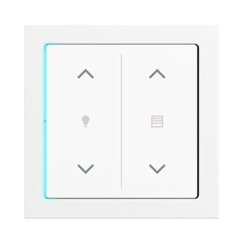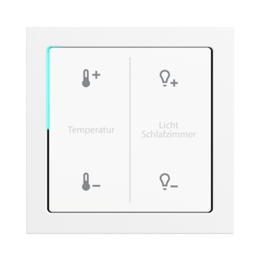
Bild: Das Busch-Trevion® Keypad kann im Online Customization Center gestaltet und beschriftet werden. Die LED-Lichtleiter sind ein besonderes Feature und zeigen während der Bedienung beispielsweise den Status beim Dimmen an.

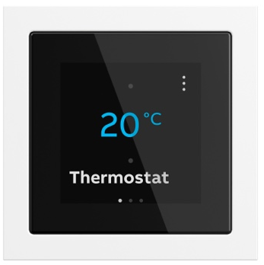
Bild: Direkt mit einem Finger auf die Temperaturanzeige des Busch-Trevion® Displays tippen und schon kann die Gradzahl individuell eingestellt werden.

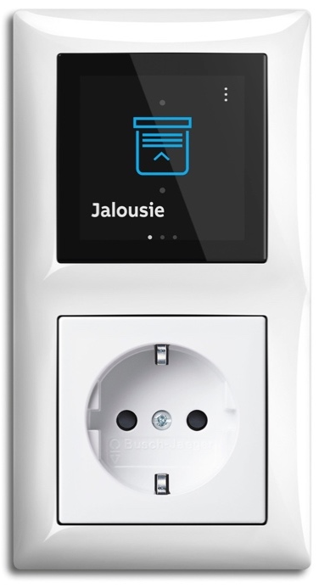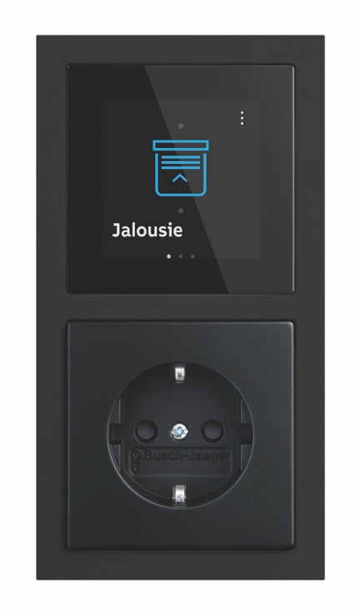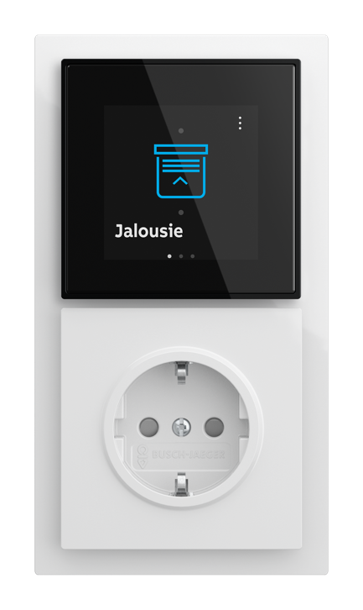
Bild: Das Busch-Trevion® Display 2,4“ passt sich harmonisch und bündig in die verschiedenen Schalterprogrammen wie Busch-balance® SI (links), future® linear (Mitte) oder der nachhaltigen Serie Busch-art linear® ein.

Fotos: Busch-Jaeger

Die Busch-Jaeger Elektro GmbH, ein innovativer Marktführer in der Elektroinstallationstechnik und Gebäudeautomation, gehört seit über 140 Jahren zu den führenden Marken in Deutschland. Das Unternehmen steht für innovative Technologien, die das Leben vereinfachen und für die Zukunft sicher machen. Durch Qualität, Vielfalt und kontinuierliche Innovation erfüllt Busch-Jaeger in enger Zusammenarbeit mit Handwerk und Fachhandel höchste Standards. Zudem übernimmt das Unternehmen Verantwortung für eine nachhaltigere Zukunft, indem es auf Ressourcenschonung und Energieeffizienz fokussiert. Das Produktangebot reicht vom gesamten Elektroinstallationsprogramm bis hin zu elektronischen High-End-Produkten für Smart Homes und Smart Buildings. Als Teil der ABB-Gruppe beschäftigt Busch-Jaeger etwa 1.300 Mitarbeiter in Lüdenscheid und Aue (Bad Berleburg).
Der Geschäftsbereich ABB Elektrifizierung ist ein weltweit führender Technologieanbieter für elektrische Energieverteilung und Energiemanagement. Die Welt sicher, intelligent und nachhaltig zu elektrifizieren, ist dabei unser Anspruch – von der Energieerzeugung bis hin zu ihrem Verbrauch. Unsere mehr als 50.000 Mitarbeitenden in 100 Ländern arbeiten in der Zusammenarbeit mit unseren Kunden und Partnern an den weltweit größten Herausforderungen in den Bereichen Energieverteilung und -management. Dafür entwickeln wir innovative Produkte, Lösungen und digitale Technologien für Unternehmen, Industrien und Endnutzer, die eine energieeffizientere und nachhaltigere Arbeits- und Lebensweisen ermöglichen. Durch unsere innovativen Ansätze tragen wir aktiv zur Beschleunigung der globalen Energiewende bei und treiben die nachhaltige Zukunft der Gesellschaft voran. go.abb/electrification

Ansprechperson für weitergehende Informationen:
Julia Feijóo Sampedro und Laura Gehrlein
Busch-Jaeger Elektro GmbH
Bereich Unternehmenskommunikation/Presse
Freisenbergstraße 2
58513 Lüdenscheid
Mail: de-media.busch-jaeger@abb.com

